KOLBOTN IL – VOLLEYBALLGRUPPA

REFERAT STYREMØTE NR 2 – 2017

Tid: 7. mars 2017 – 19:00-22:00 – Lille møterom Sofiemyrhallen

Tilstede: Tomm Hansen (styreleder), Rikke Bækkevold (Nestleder),
Morten Isachsen,
Benedicte Vårli Pehrson og Wenche Jensen
Fraværende: Ingen
Referent: Tomm Hansen

Sak nr. | Sak
09/17 | Referat fra styremøte 11. januar 2017  Se https://kolbotnvolley.net/styret/ for historikk  Ingen kommentarer
10/17 | Oppsigelse leiekontrakt  - Kolbotn Volleyball forplikter i dag til en husleiekontrakt pålydende 6.800,-. Denne kontrakten har 3 måneders oppsigelse. Kontrakten ble sagt opp pr. 1. mars og leieforholdet avsluttes innen utgangen av mai 2017.  - Muligheter for utnyttelse av leilighet i mai. (Ble ikke diskutert)  - Trenerlønn Velimir (Styret besluttet å utbetale lønn i 3 måneder pålydende 4.000,-. Totalt 12.000,- i honorar våren 2017)
11/17 | Økonomi  - Kort gjennomgang økonomi 2016 for nytt styre (Ingen spørsmål)  - Status 2017 (Kontantstrøm minus 55.000,- pr. 1. mars som forventet)  - Utsendelse av treningsavgift våren 2017 (Tomm gjør dette første halvdel mars 2017)  - Nivå på kontingent (innspill fra Benedicte) (Styret ønsker å holde treningsavgiften på et nivå som ikke virker ekskluderende på medlemmer. Satsene blir vurdert på nytt til årlig møte 2018)
12/17 | Roald Amundsen  - Status ved Rikke Bækkevold  - Brev med oppsummering fra styret sendes Roald Amundsen  - Styrets innstilling for å kvalifisere til toppidrett - Krav til lisens i NVBF inneværende sesong. Må ha deltatt i serierunder for klubben. Kan søke styret særskilt om unntak hvis skade eller andre hensyn.
13/17 | Søke halltid  - Kolbotn IL har frist 15. mars  - Kolbotn volleyball har frist 10. mars å melde inn behov  - Vurdere å søke tid på Hellerasten lørdager høst/vår  - Tomm sjekker Prinsdalshallen om mulig leie av tid  - Tomm sender totaloversikt til admin i Kolbotn IL innen fristen
14/17 | Søknader om støtte NVBF  - Levere søknad om Post 3 – midler  - Søknadsansvarlig Tomm / Morten
15/17 | Gjensidige-stiftelsen  - Ballfangernett Sofiemyr  - Prosjektleder/gjennomføring  - Platting/pauseplass – oppslagstavle  - Prosjektleder Morten
16/17 | Medlemsregister / lisens  - Antall medlemmer påvirker støtteordninger og tildeling av halltid  - Gjennomgang av status pr. årskull  - Kort innføring i elektroniske registre (Kolbotn IL, SportsAdmin, eget)  - Klubben har betalt lisens minivolleyball  - Medlemsansvarlig, Lisensregister  - Tomm er inntil videre ansvarlig for medlemsregister, Rikke overtar lisensregister etter Grethe
17/17 | Rekruttering  - Tiltak? Volleybompa-modellen vurderes  - Rekruttering Rikke, Benedicte og Wenche
18/17 | Sandvolleyball 2017  - Hva ønsker vi å tilby? Treningsavgift / Abox rabatt  - Samkjøre Beach Camp med Tine Fotballskole?  - Sandvolleyansvarlig Morten vurderer tilbud frem til neste møte
19/17 | Dommere i NM U17  - Tomm foreslår økonomisk godtgjørelse på 1200,- pr dommer i NM U17. I tillegg billetter til bankett. Svelgen betaler oss 1.725,-. Dommere fikk ikke plass på NM-hotell.  - Styret godkjente honorar på 1200,- pr. dommer
20/17 | Drakter  - Status ny draktprofil  - J2003 – har ikke fått drakter.  - Noen drakter mangler i J2001.  - Praksis (klubb dekke drakter + baller + medisinsk, spiller dekker sko, tights, sokker og knebeskyttere)  - Klubbshop er operativ men få benytter dette  - Styret innvilget 17.000,- til draktkjøp 24 stk drakter. Dette vil sannsynligvis dekke det resterende draktbehovet i klubben slik at alle spillere får samme profil.
21/17 | Deltagelse ledermøte  - Region Øst ledermøte - fredag 28. april kl 17.30 til lørdag 29. april kl 15.00. Subsidierer 1 deltager + 1 ungdomsrepresentant. Quality Hotel Leangkollen, Asker.  - Hvem deltar?  - 250,- en representant. 250,- for en under 26. Ellers 1500,-.  - Tomm deltar
22/17 | Utdanning  - Trenerkurs  - Dommerkurs  - Styrekurs/oppfølging av støtteapparat  - Klubbutvikling (hvordan fortsette dette arbeidet?)  - Utdanningskontakt – hvordan fange opp og engasjere!  - Tomm ble satt som kursansvarlig
23/17 | Kalender  - Viktige datoer frem mot neste styremøte (årshjulet)  - 7. mars – eventuell kandidat Oppegård Idrettsråd (ingen aktuelle fra Kolbotn volleyball)  - 10. mars – melde behov halltid Kolbotn IL (ansvar Tomm)
24/17 | Politiattester  - Se lenke  - Vi mangler noen – hvor setter vi grensen.  - Wenche overtar ansvaret etter Grete – må vurdere hvem som skal fremskaffe attest og deretter drive prosessen
25/17 | Runde rundt bordet  Ikke gjennomført på grunn av stor agenda
26/17 | Konstituering av nytt styre  Følgende fordeling ble gitt – utdypes på påfølgende styremøter  - Kioskansvarlig (Benedicte)  - Attestasjon/bilagsansvarlig (Wenche)  - Sponsor (Morten)  - Arrangementsansvarlig (Benedicte (Tomm))  - Material (Tomm/Morten)  - Politi (Wenche)  - Lisenser NVBF (Rikke)  - Rekruttering (Wenche/Rikke/Benedicte)  - Kursansvarlig (Tomm)  - Dugnadsansvarlig (fordeles ved behov)  - Beachansvarlig (Morten)  - Søknadsansvarlig (Tomm/Morten)  - KIL-dagen (Morten)  - Medlemsansvarlig (Tomm + oppmenn)  - Utdanningskontakt/kurs (Tomm)  - Sportslig utvalg. Forlag til deltagere (Tomm (ansvar for innkalling første møte der leder velges) Jørn (U15) + Marina (Mini)+ Rikke (U17/Roald A) + Pia (U19) + Oppmann dame). Tomm innkaller til møte i mars/april.
27/17 | Eventuelt  - Trenersituasjonen (Hva ønsker vi fra en trener? Vekst, resultater, godt miljø? Mix ungdommer, frivillige, innleide. Betaling?) Ny sak rundt dette forberedes til neste møte  - Oppfordre medlemmer til å melde inn saker
Dato og agenda neste styremøte / møteplan
- Neste møte tirsdag 21. mars 19:00 Lille møterom Sofiemyrhallen
- Møteplan ikke diskutert

16/17 Medlemsregister / lisens

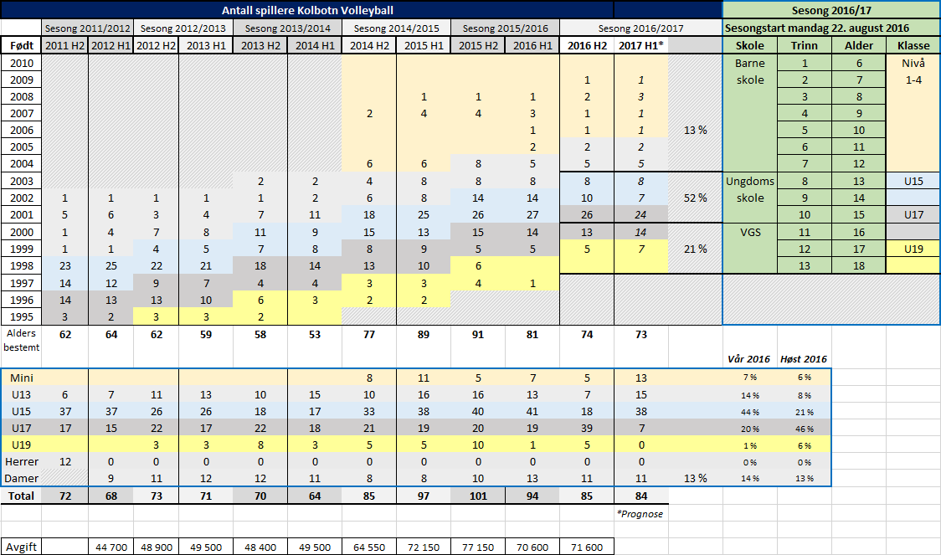

22/17 Klubbutvikling

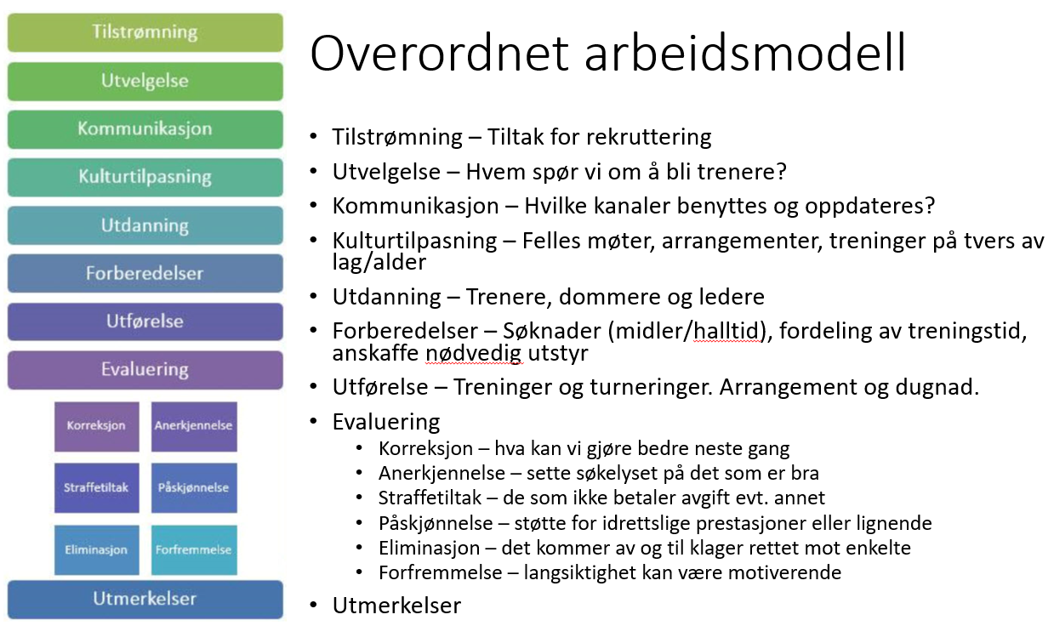

https://kolbotnvolley.net/2016/05/27/klubbutvikling-i-kolbotn-volleyball/

https://kolbotnvolley.net/2016/09/07/stort-engasjement-pa-klubbutvikling/

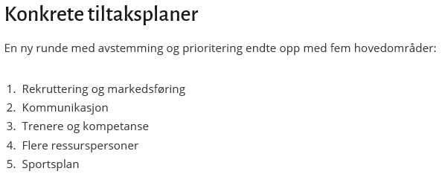

24/17 Rutiner Politiattest Kolbotn IL
2.8 Politiattester
Styret i Norges idrettsforbund og olympiske og paralympiske komité (NIF) vedtok 10. mars 2008 at hele norsk idrett skal kreve politiattest mot seksuelle overgrep mot barn. Bestemmelsene i Norges idrettsforbund.
Ordningen gjelder for alle som skal utføre oppgaver som i vesentlig grad innebærer et tillits- eller ansvarsforhold overfor mindreårige (Under 18 år). Alle ansatte og frivillige som skal utføre oppgaver for idrettslaget som innebærer et tillits- eller ansvarsforhold overfor mindreårige eller mennesker med utviklingshemming, skal avkreves politiattest.
Rutine i Kolbotn IL:
1. Gruppene i Kolbotn IL skal føre oversikt som viser tillitspersoner, trenere og lagledere med ansvar for mindreårige utøvere. Listen skal inneholde: Navn, epost og lag/gruppe man har ansvar for. Listen skal til enhver tid være oppdatert og skal leveres idrettslagets ansvarlige ved endringer. 2. Ansvarlige for politiattester i Kolbotn idrettslag er Svein Angvik (svein@kolbotnil.no) og Harald Vaadal (harald@kolbotnil.no). Begge representanter har taushetsplikt overfor uvedkommende i forhold til de opplysninger de får kjennskap til.
3. De ansvarlige for politiattester sender ”Bekreftelse på formålet med politiattest” til ansvarlig i gruppen eller direkte til søker som vedlegg i epost eller pr brev.
4. Søker fyller ut elektronisk søknad og sender inn sammen med mottatt bekreftelse.
5. Godkjent attest sendes til idrettslagets digitale postkasse eller forevises de ansvarlige i idrettslaget som oppdaterer idrettslagets oversikt. Listen oppbevares på et skjermet område i idrettslagets arkivsystem
6. De personer som omfattes av rutinen og som ikke har levert godkjent politiattest inne disse datoer, skal ikke ha oppgaver med mindreårige utøvere innen Kolbotn IL før godkjent politiattest foreligger.
7. Politiattesten inneholder kun opplysninger om personen for tiden er siktet/tiltalt eller tidligere ilagt forelegg/dømt for brudd på bestemmelser i straffeloven om seksualforbrytelser overfor barn. Idrettslaget har ikke anledning til å be personen om å innhente politiattest for andre straffbare forhold. Innhenting av politiattest er gratis.
8. Personer som ikke har fremvist politiattest uten merknad, eller ikke har villet fremvise attest, kan ikke settes til oppgaver som innebærer et tillits- eller ansvarsforhold overfor mindreårige eller mennesker med utviklingshemming.
9. Alle relevante linker til idrettsforbund og politi kan leses på idrettslagets sin side under Verktøy/rutiner Februar 2017 Styringsgruppen Kolbotn IL
26/17 Konstituering av nytt styre

STYREARBEID/ORGANISERING
Stikkordsmessig kan følgende eksempler på hovedoppgaver for noen sentrale verv i en klubb være:

Styrets hovedoppgaver:
- Mål- og strategiarbeid/strategisk overvåkning/rammene for arbeidet i klubben.
- Økonomisk kontroll og driftsovervåking.
- Riktig organisering og styresammensetning – og riktige underutvalg.
- Følge idrettens lover og representere klubben utad.
- Legge til rette for at man kan rekruttere flest mulig, beholde dem over tid, samt utvikle gode volleyballspillere.

Lederens hovedoppgaver:
- Fastsette agenda for styremøter og lede møtene.
- Overordnet ansvar for utarbeidelse/videreutvikling av strategi og planer i klubben.
- Kontakt mot Hovedlaget.
- Hovedansvarlig for kontakt med Region Øst, NVBF, idrettskrets og NIF.
- Lede forhandlinger i forbindelse med overgangssaker.
- Klubbens pressekontakt.
- Ansvar for daglig drift, herunder oppfølging av administrative rutiner.

Økonomileders hovedarbeidsoppgaver:
- Lede og koordinere økonomiarbeidet - og lede økonomiutvalget.
- Koordinere budsjettarbeidet, gjennomføre i tråd med styre- og årsmøtevedtak.
- Rapportere på styremøter, foreslå tiltak hvis det er vesentlige avvik fra budsjettet.
- Følge opp regnskapsfører.
- Ansvar for ajourførte medlemslister, utfaktureringer og utbetalinger.

Sekretærens hovedarbeidsoppgaver:
- Sende innkalling til styremøtene, referere styremøtene og føre protokoll.
- Ajourføre ”klubbhåndboken” og være redaktør for klubbavis/hjemmeside.
- Koordinere arbeidet med innsamling og sammensetning av årsmeldinger.
- Arkivering.

Sportslig leders hovedarbeidsoppgaver:

- Å lede den sportslige aktiviteten i klubben ut fra vedtatte mål, strategier og sportslige retningslinjer.
- Sportsplanen og andre retningslinjer for sportslig aktivitet – og at disse blir fulgt.
- Differensiering (som også bl.a. inkluderer hospitering).
- Ansettelse av trenere og personer i andre sentrale (og sportslige) verv.
- Prioriteringer (økonomi, anlegg, trenere, etc.).
- Utvikling av sportslig kompetanse i klubben.

Det er viktig at en sportsplan har en rød tråd fra de aller yngste til de eldste spillerne.
Utdanningskontaktens hovedoppgaver:
- Trenerkurs
- Dommerkurs

Underutvalg:
I en klubb er det viktig å skape en organisering og struktur som sikrer god arbeidsfordeling. Dette gjøres gjennom kommunikasjon, involvering og delegering av ansvar. Ofte er det lurt å delegere oppgaver til personer som ikke er i styret. Det er mange måter å organisere en klubb på, det er ikke lett å si hva som er mest hensiktsmessig. Det finnes ingen fasit - lokale forhold og rammebetingelser er avgjørende.
Men en ting kan slås fast – i dagens travle samfunn er det enklest å få med seg andre hvis oppgavene er konkrete og fordelt på flere personer.

